2021年公开招聘考试考场示意图
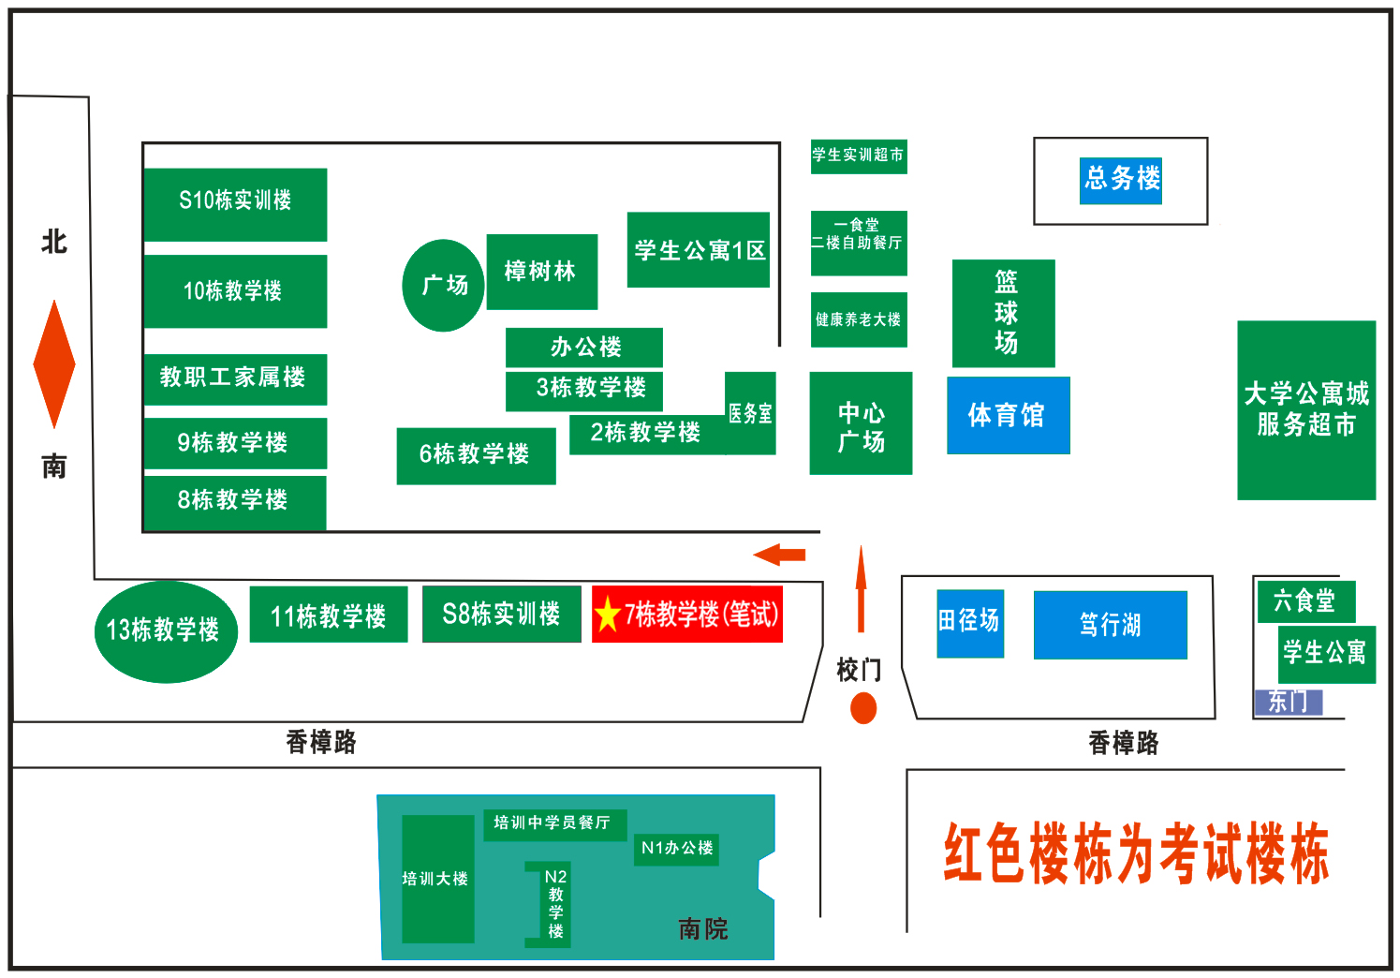
7栋教学楼考场分布图
九楼
八楼
七楼 | 卫生间 | 701  第25考室 | 702  第26考室 | 703  第27考室 | 704  第28考室 | 705  第29考室 | 706  第30考室
六楼
五楼 | 卫生间 | 501  第19考室 | 502  第20考室 | 503  第21考室 | 504  第22考室 | 505  第23考室 | 506  第24考室
四楼 | 卫生间 | 401  第13考室 | 402  第14考室 | 403  第15考室 | 404  第16考室 | 405  第17考室 | 406  第18考室
三楼  （进门） | 卫生间 | 301  第7考室 | 302  第8考室 | 303  第9考室 | 304  第10考室 | 305  第11考室 | 306  第12考室
二楼 | 卫生间 | 201  第1考室 | 202  第2考室 | 203  第3考室 | 204  第4考室 | 205  第5考室 | 206  第6考室
一楼

楼梯
东

